**Міністерство освіти і науки України**

**Національний технічний університет України**

**“Київський політехнічний інститут”**

ІПСА

Кафедра Системного проектування

Лабораторна робота 1

з дисципліни: «ПРОЕКТУВАННЯ ІНФОРМАЦІЙНИХ СИСТЕМ»

**Система контролю версій GIT.**

Виконав:

студент групи ДА-71

Михайловин Роман

Київ 2020

**Мета роботи:** за допомогою системи контролю версій завантажити коди програми у репозіторій. Відтворити типовий цикл розробки програмного забезпечення з використанням системи контролю версій.

Оберемо git.

Git - розподілена система контролю версій, яка дає можливість розробникам відстежувати зміни в файлах і працювати спільно з іншими розробниками.

**1 Клонуємо репозиторй**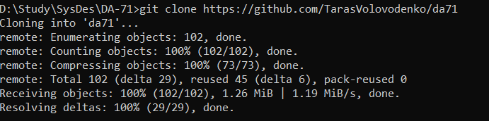

**2 Створюємо нову гілку**



сheckout переключается між гілками

-b якщо гілки немає то створює її

**3 Створюємо власну папку та файл README.txt**

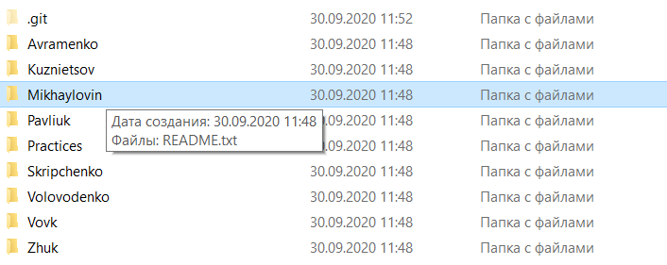

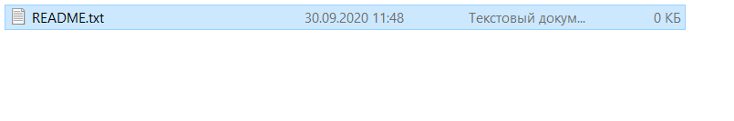

**4git add**



Команда "add" позначає зміни, які будуть включені до наступного коміту.

**5 git commit**



Команда "commit" використовується для збереження змін у локальному сховищі.

-m Встановлює повідомлення коміту

**6 git push**



Push - використовується для публікації нових локальних комітів на віддаленому сервері.

Origin - це псевдонім за замовчуванням для URL вашого віддаленого сховища.

-f змушує зробити push навіть якщо є помилки

**7 Pull request**

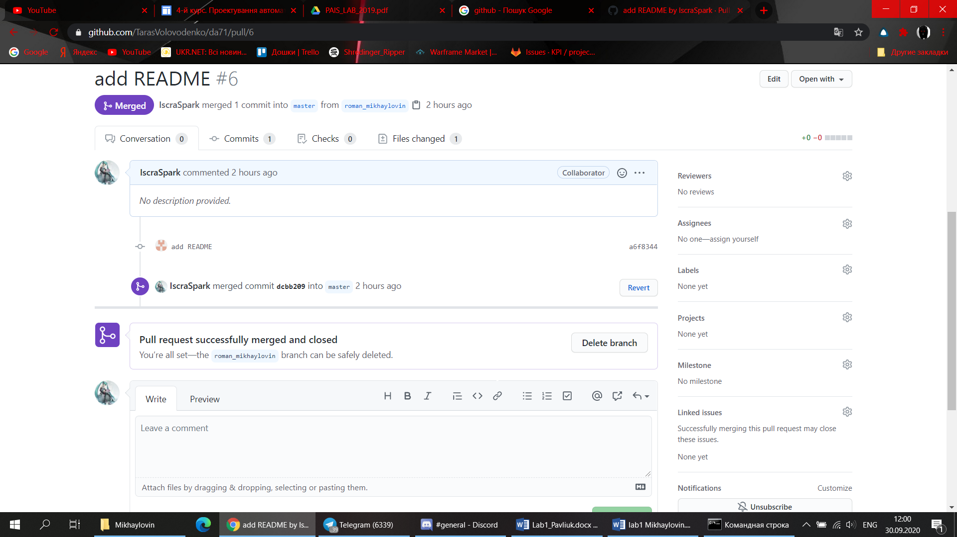

Pull request – це відправлення ваших змін в репозиторій на перевірку іншим програмістам.

**Висновки**

На лабраторній роботі ми ознайомилися з системою контролю версій git,

була створена гілка roman_mikhaylovin у репозиторії da71, у ній створена папка Mikhaylovin з файлом README.txt.